

จังหวัดสงขลา จัดพิธีอุปสมบทเฉลิมพระเกียรติพระบาทสมเด็จพระเจ้าอยู่หัว เนื่องในโอกาสพระราชพิธีมหามงคลเฉลิมพระชนมพรรษา 84 พรรษา อย่างยิ่งใหญ่

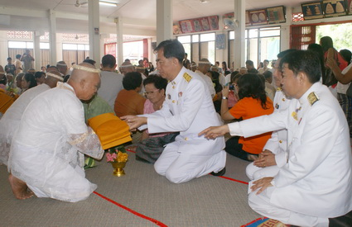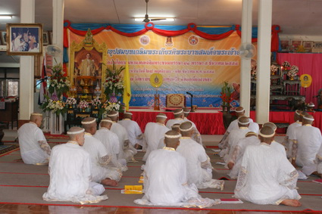

เช้าวันนี้ (1 ธ.ค.54) เวลา 09.00 น. ที่วัดทรายขาว ต.ทุ่งหวัง อ.เมือง จ.สงขลา พระราชพิพัฒนาภรณ์ (อาจารย์ผัน ปสันโน) เจ้าอาวาสวัดทรายขาว รองเจ้าคณะจังหวัดสงขลา เป็นประธานฝ่ายสงฆ์ พร้อมด้วย นายกฤษฏา บุญราช ผู้ว่าราชการจังหวัดสงขลา เป็นประธานฝ่ายฆราวาส ในพิธีอุปสมบทเฉลิมพระเกียรติพระบาทสมเด็จพระเจ้าอยู่หัว เนื่องในโอกาสพระราชพิธีมหามงคลเฉลิมพระชนมพรรษา7 รอบ 5 ธันวาคม 2554
นายกฤษฏา บุญราช ผู้ว่าราชการจังหวัดสงขลา กล่าวว่า จังหวัดสงขลา โดย สำนักงานวัฒนธรรมร่วมกับคณะสงฆ์จังหวัดสงขลา จัดกิจกรรมอุปสมบทเฉลิมพระเกียรติพระบาทสมเด็จพระเจ้าอยู่หัวเนื่องในโอกาสมหามงคลเฉลิม พระชนมพรรษา 7 รอบ 5 ธันวาคม 2554 และเพื่อให้พสกนิกรชาวไทยได้แสดงถึงความจงรักภักดี และสำนึกในพระมหากรุณาธิคุณของพระมหากษัตริย์ อีกทั้งเพื่อสืบสานวัฒนธรรมประเพณีอันดีงามของพระมหากษัตริย์ โดยกำหนดจัดพิธีอุปสมบททุกจังหวัดทั่วประเทศ โดยเริ่มจัดพิธีดังกล่าวมาตั้งแต่วันที่ 30 พ.ย. 54 และลาสิกขาบทในวันที่ 12 ธันวาคม 2554 มีประชาชนและข้าราชการสมัครเข้าร่วมอุปสมบท จำนวน 50 คน การจัดพิธีอุปสมบทในครั้งนี้ เป็นกิจกรรมส่งเสริมวัฒนธรรมและจริยธรรมแก่ประชาชน ให้พุทธศาสนิกชนได้มีโอกาสศึกษาอบรมตามหลักธรรมคำสอนของพระพุทธศาสนาและนำหลักปรัชญาเศรษฐกิจพอเพียงของพระบาทสมเด็จพระเจ้าอยู่หัวมาเป็นหลักปฏิบัติในชีวิตประจำวันต่อไป
*******************************************************
ปสุตา แก้วมณี // ข่าว
วิชราวุฒิ แกล้วกล้าหาญ //ภาพ
1 ธ.ค. 54
สำนักงานประชาสัมพันธ์จังหวัดสงขลา

